ГУАП

КАФЕДРА № 44

ОТЧЕТ   
ЗАЩИЩЕН С ОЦЕНКОЙ

ПРЕПОДАВАТЕЛЬ

|  |  |  |  |  |
| --- | --- | --- | --- | --- |
| Старший преподаватель |  |  |  | А. В. Аксенов |
| должность, уч. степень, звание |  | подпись, дата |  | инициалы, фамилия |

|  |
| --- |
| ОТЧЕТ О ЛАБОРАТОРНОЙ РАБОТЕ №1 |
| НАСТРОЙКА СЕТЕВОЙ СРЕДЫ И СОЗДАНИЕ ВИРТУАЛЬНОЙ МАШИНЫ |
| по курсу: ОБЛАЧНЫЕ ТЕХНОЛОГИИ |
|  |
|  |

РАБОТУ ВЫПОЛНИЛ

|  |  |  |  |  |  |
| --- | --- | --- | --- | --- | --- |
| СТУДЕНТ ГР. № | 4941 |  |  |  | Н. C. Горбунов |
|  |  |  | подпись, дата |  | инициалы, фамилия |

Санкт-Петербург 2022

# Цель работы:

Создать и настроить облачную инфраструктуру, запустить виртуальную машину в созданной инфраструктуре и осуществить подключение к машине посредством SSH.

# Задание:

1. Зайти в консоль управления.
2. Создать VPC со следующими параметрами:
   1. Имя – Ваша фамилия транслитом
   2. Описание – Lab1
3. Создать подсеть в новой VPC со следующими параметрами:
   1. Имя – PublicSubnet1
   2. AZ – ru-central1-b
   3. IPv4 CIDR block – 10.n.m.0/24, где n – Ваш порядковый номер по списку, а m – число символов в Вашей фамилии транслитом
4. Настроить таблицу маршрутизации:
   1. Создать шлюз с именем igw
   2. Создать таблицу маршрутизации с именем internet и провести маршрут к новому шлюзу
   3. Привязать таблицу маршрутизации к подсети для доступа в интернет ресурсам из этой подсети
5. В созданной подсети запустить ВМ. Параметры запуска:
   1. OS – Ubuntu 22.04
   2. Storage – размер загрузочного диска типа SSD должен составлять

20 Гб

* 1. Resources:
     1. Платформа – Inter Cascade Lake
     2. vCPU – 2
     3. Доля vCPU – 5%
     4. RAM – 1GB
     5. Прерываемая – Yes
  2. Network:
     1. Подсеть – PublicSubnet1
     2. Публичный адрес – автоматически

ключ.

* + 1. Внутренний IPv4-адрес – вручную: [10.n.m.100+n]
  1. Access
     1. Логин – student
     2. SSH-ключ – сгенерировать SSH-ключ типа ed25519 и указать публичную часть

1. Подключиться к запущенной машине по SSH, используя созданный

# Ход работы

Создал VPC gorbunov

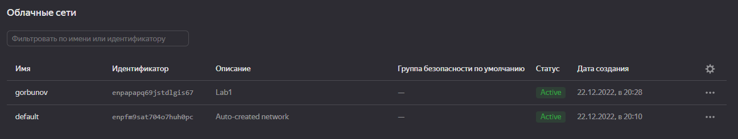

Создать подсеть public-subnet-1 c IP 10.7.8.0/24

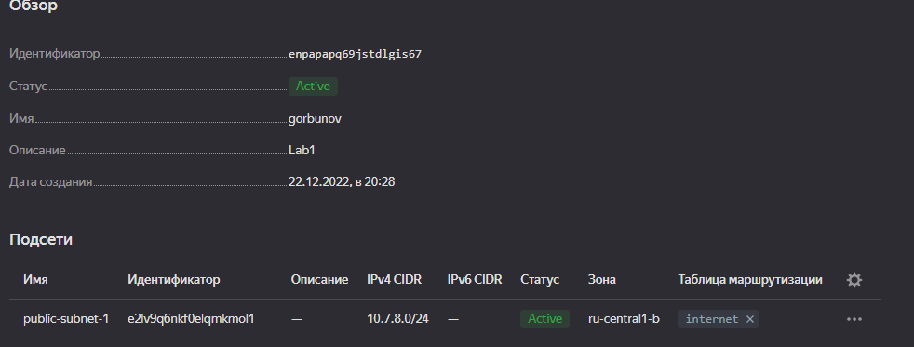

Создал таблицу маршрутизации

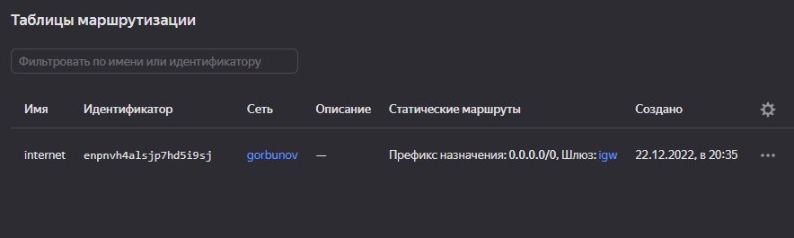

Создал шлюз

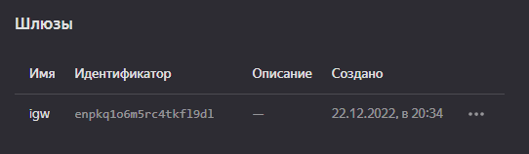

Привязал таблицу маршрутизации к подсети

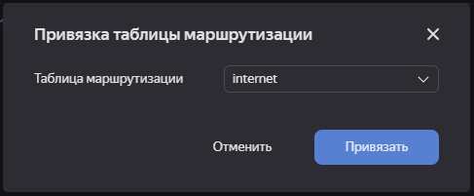

Сгенерировал SSH-ключ при помощи powershell

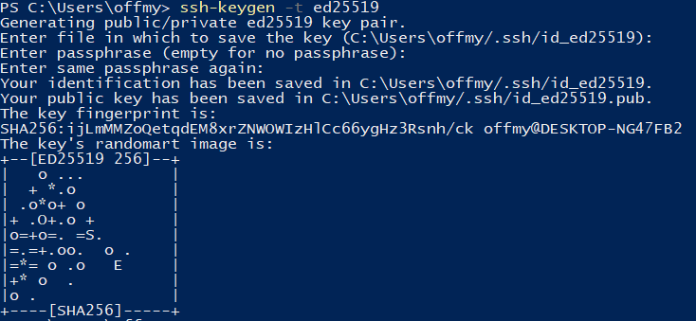

Создал виртуальную машину с параметрами по заданию

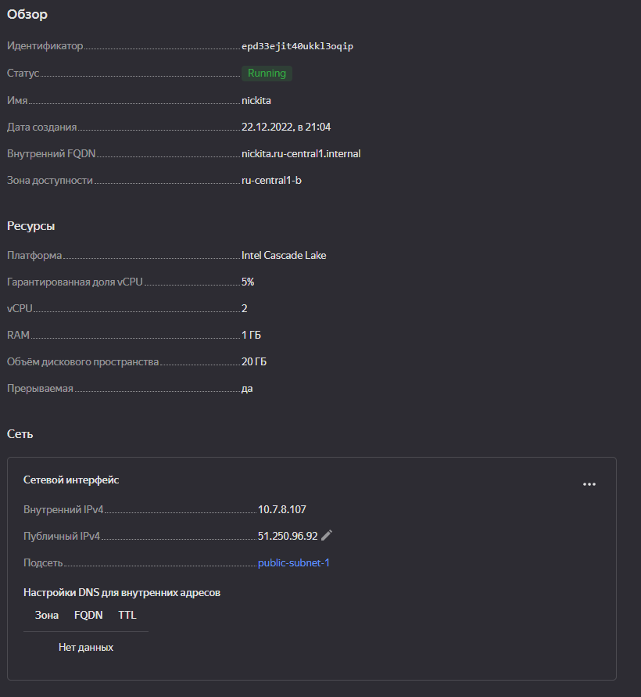

Подключился в ВМ при помощи ssh через cmd.exe

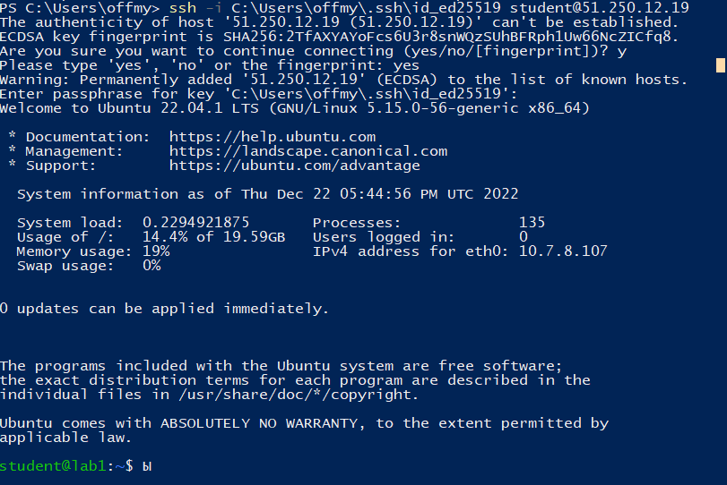

Проверил через автоматизированный тест

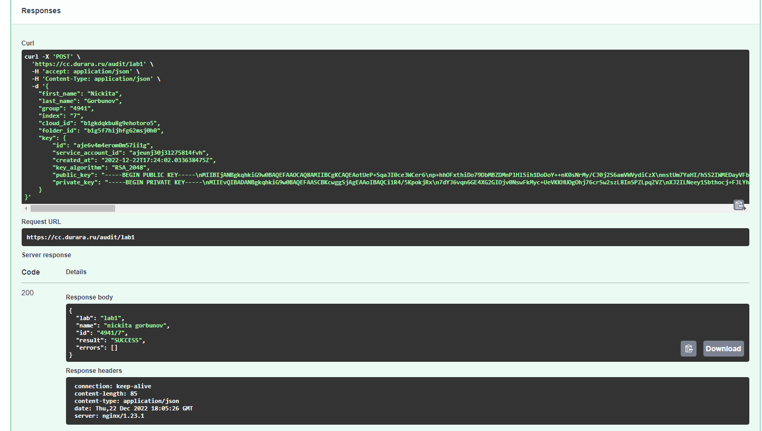

# Вывод:

Создал и настроил облачную инфраструктуру, запустил виртуальную машину в созданной инфраструктуре и осуществил подключение к машине посредством SSH.